工作周报
姓名 | 宋鑫锐 | 时间 | 2026.3.11-2026.3.17 | 团队项目名称 | GIMP AI Mentor
工作总结 | 完成的内容(项目达到运行状态时，请配截图）：  完成项目开发流程的人员、时间分配，确定开发环境，部署平台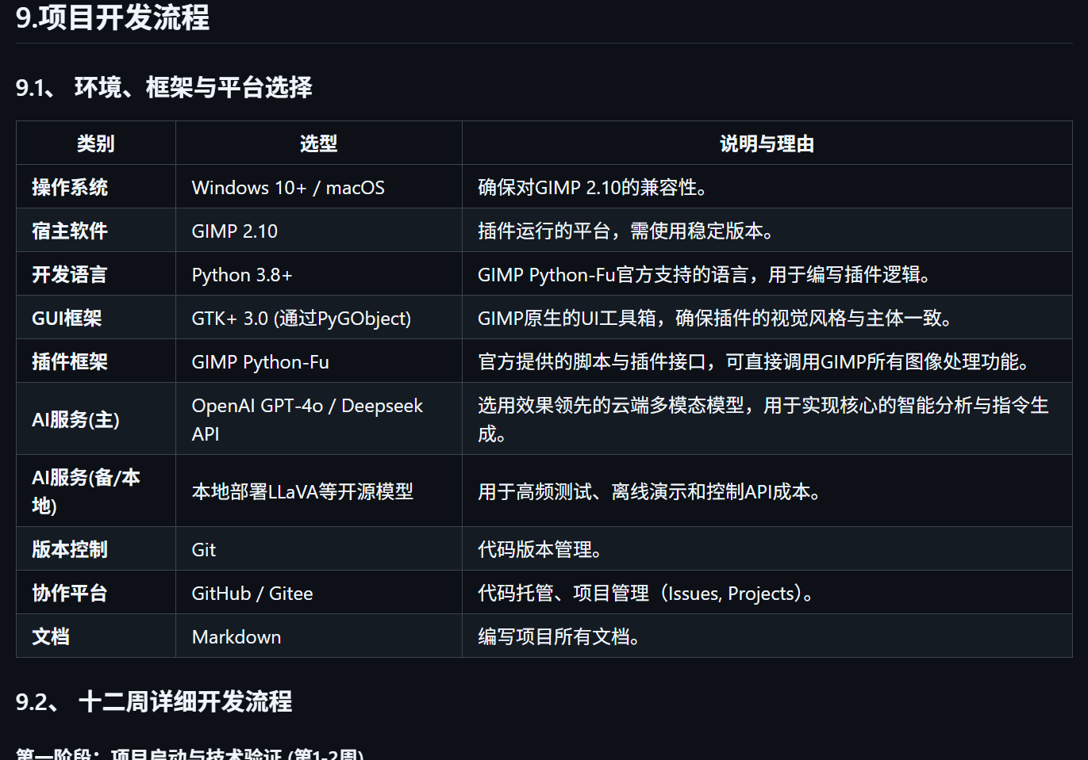  未完成的内容：项目的开发  。
现存问题：
无
改进建议：
无
工作计划 | 内容：  熟悉开发环境，插件框架

